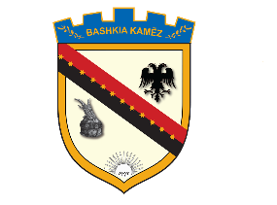
REPUBLIKA E SHQIPËRISË
BASHKIA KAMËZ
Nr._____ prot. Kamëz, më ___.___.2021

NJOFTIM PËR VAZHDIMIN E PROCEDURAVE TË PRANIMIT
Në mbështetje të Ligjit Nr. 139/2015, “Për veteqeverisjen vendore, Ligjit Nr.152/2013 “Për nëpunësin civil”, i ndryshuar, VKM-së nr. 242, datë 18.03.2015, i ndryshuar “Për plotësimin e vendeve të lira në kategorinë e ulët dhe të mesme drejtuese”, njoftojmë se në përfundim të proçedurës “ Ngritjen ne detyre” per pozicionin “Drejtor” prane Drejtorise se Informacionit dhe Mardhenieve me Publikun, nuk u paraqit asnje kandidat.

Konkursi do të vazhdojë me proçedurën e “Pranimit në shërbimin civil”.
Kandidatët do te paraqesin dokumentacionin e kerkuar ne daten e vendosur ne Njoftimin per Pozcionin e lire te Punes.
Per fazat e metejshme te konkurimit informacioni do te merret ne faqen zyrtare te Bashkise Kamez.

BASHKIA KAMËZ

